Dagtaak 7 Dinsdag 28 april 2020
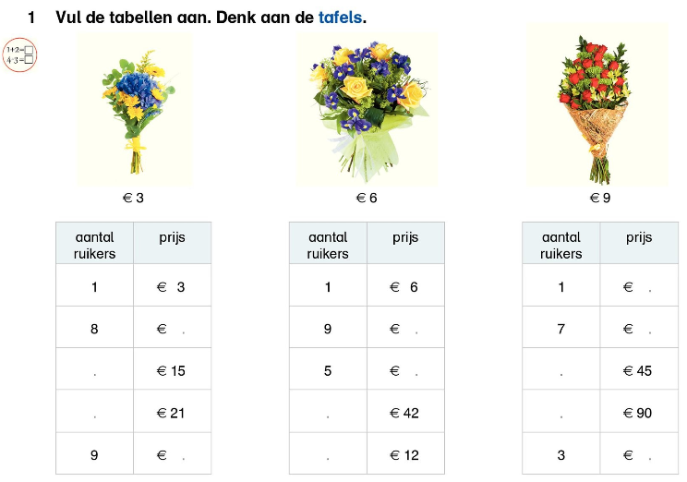
Wiskunde: De maal – en deeltafels van 3, 6 en 9.

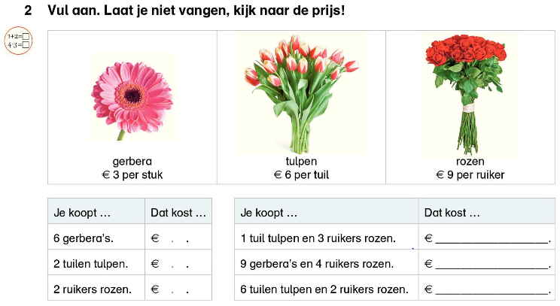

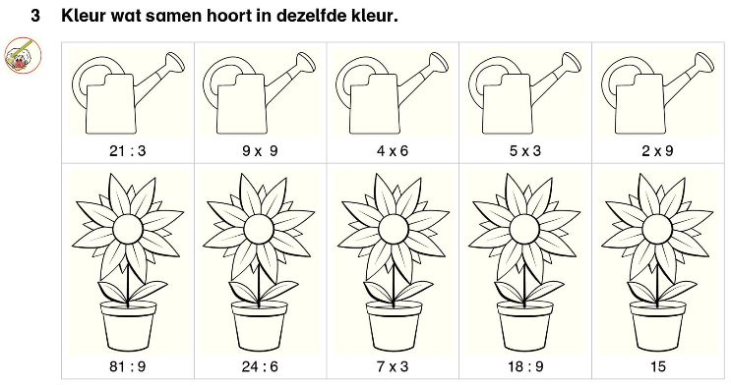

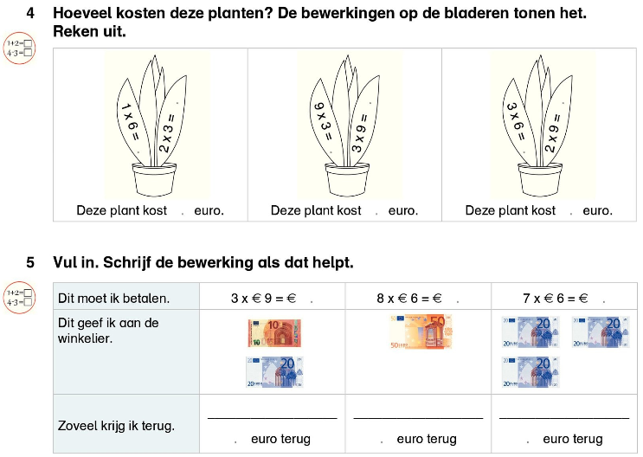

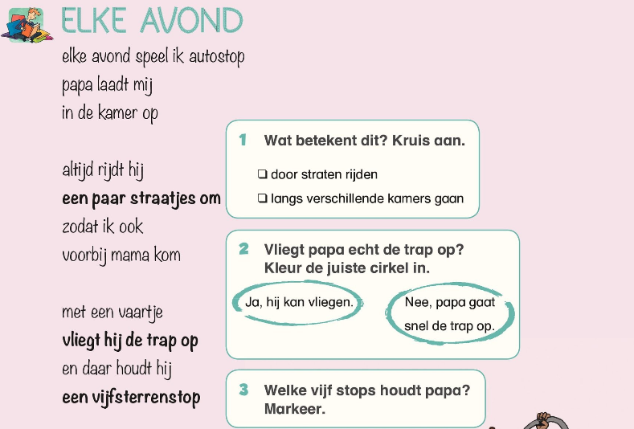
Taal: Ik kan voorspellen waarover een verhaal zal gaan.

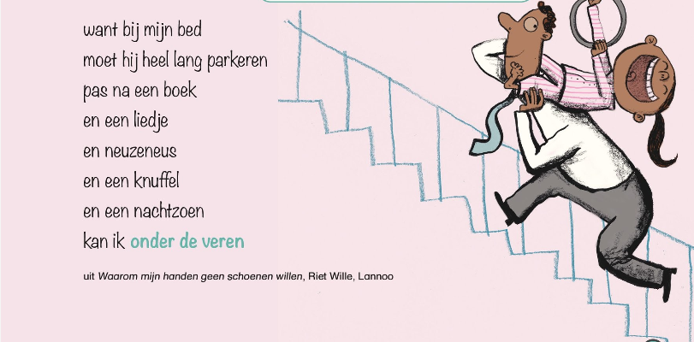

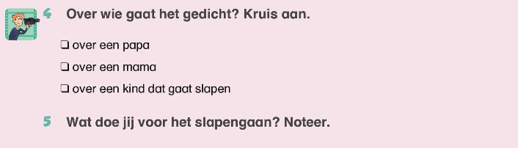
µ

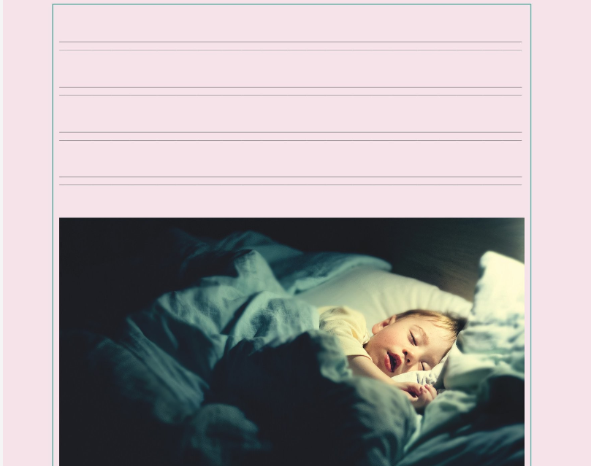

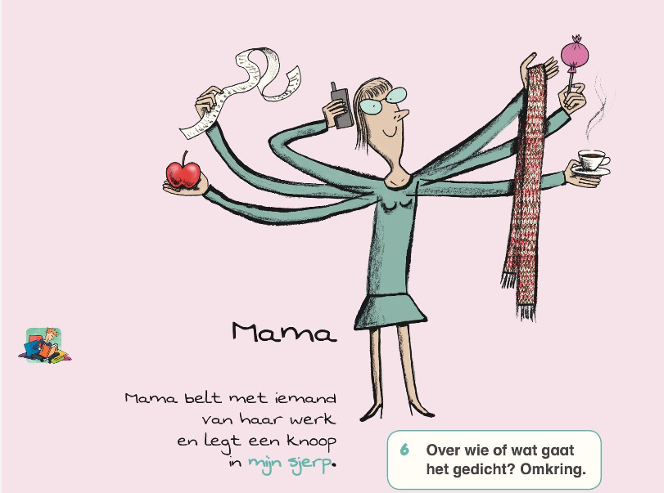

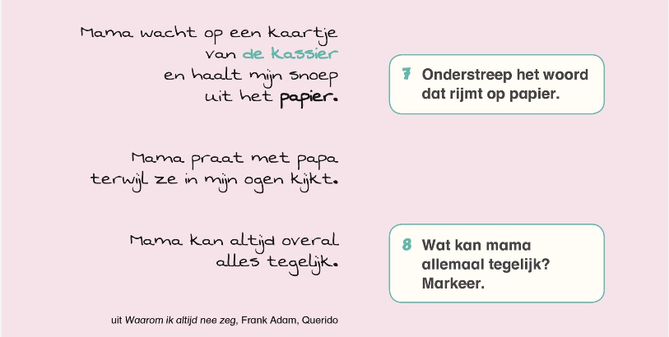

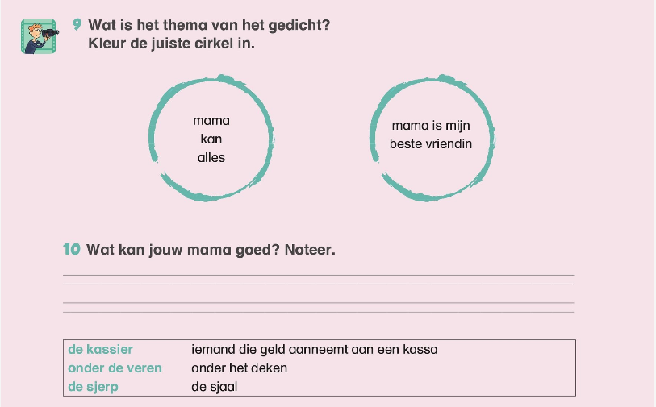
,

Spelling: Woorden met aai, ooi, oei, eeuw en ieuw.
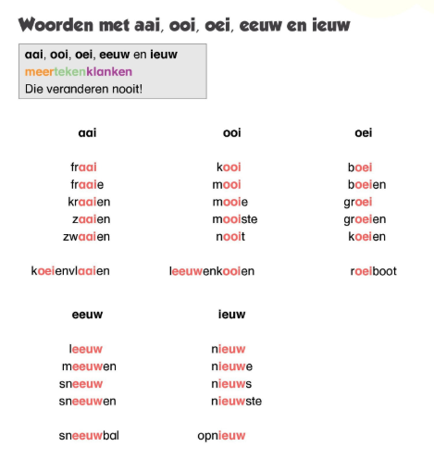
- Lees 3 keer de woorden met aai, ooi, oei, eeuw en ieuw.
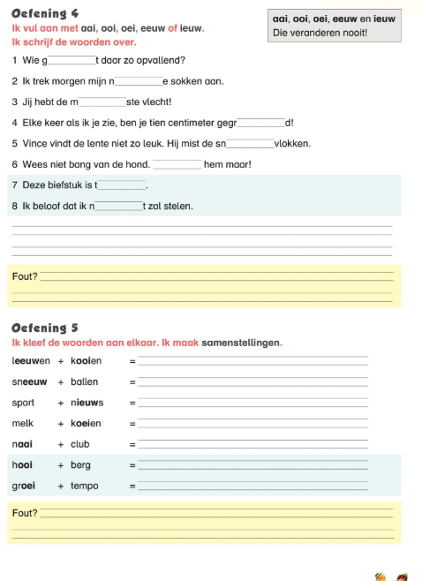
Spelling: Woorden met aai, ooi, oei, eeuw en ieuw

Leesfragment: DE ZOETE PAP

Er was eens een meisje dat met haar moeder in een huisje woonde. Ze waren arm en hadden niets meer te eten.
Het meisje ging naar het bos.
Daar kwam ze een oude vrouw tegen.

De vrouw zei:
Hier, je krijgt een potje van mij. Je moet tegen het potje zeggen:

POTJE, KOOK!
Dan begint het potje lekkere, zoete pap te koken. Als je zegt: POTJE, STOP!
Dan houdt het potje op met koken. De vrouw gaf de kookpot aan het meisje. Het meisje nam de pot mee naar huis.

Als het meisje en haar moeder honger hadden, nam het meisje de pot en zei:

POTJE, KOOK!
En als ze genoeg zoete pap gegeten hadden, zei het meisje:

POTJE, STOP!
En dan stopte het potje.

Op een keer was het meisje niet thuis. De moeder had honger.
Ze nam de pot en zei:

POTJE, KOOK!
En het potje kookte zoete pap, zo veel als de moeder maar wilde.
Toen de moeder genoeg zoete pap gegeten had, wilde ze dat het potje stopte. Ze zei:

POTJE, HOU OP!
Maar het potje kookte voort. De moeder zei:

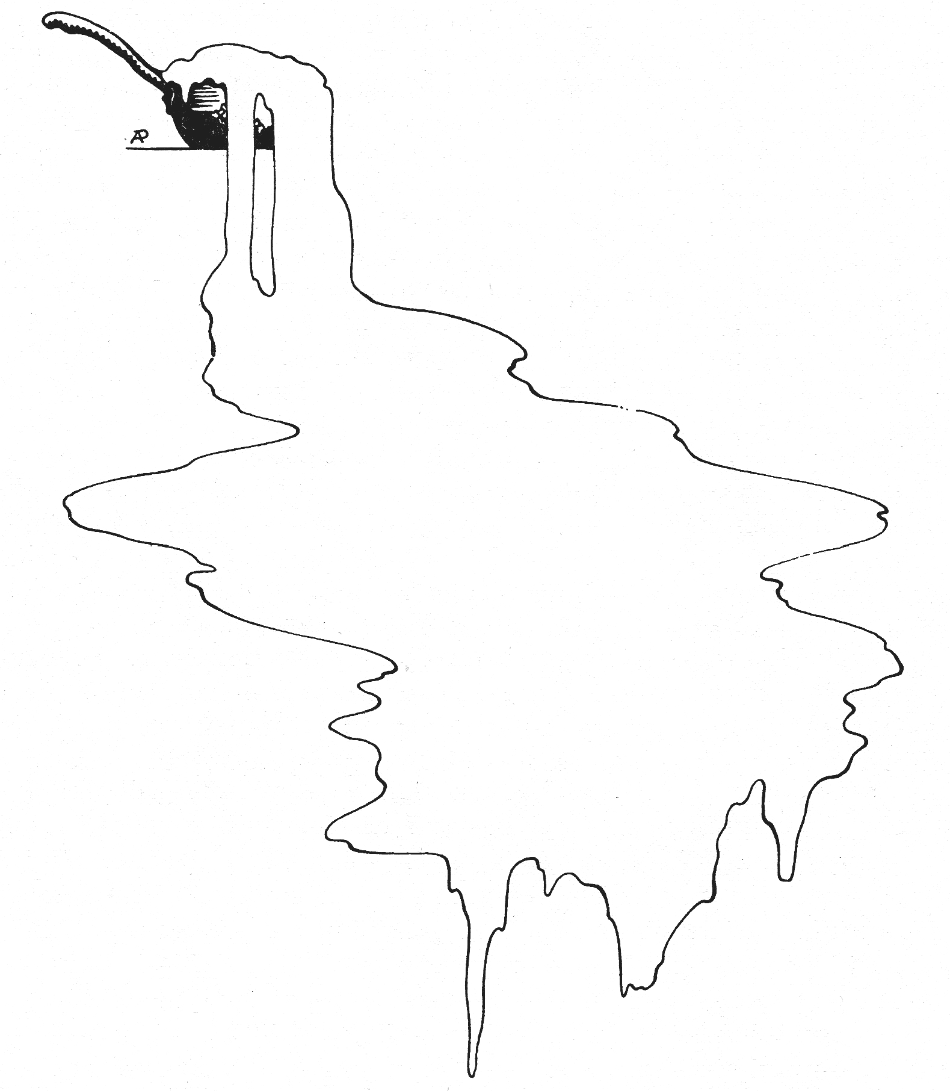

POTJE, STOP NU MAAR!
Maar het potje stopte niet.
De pap liep al over de rand van de pot. De moeder riep:

POTJE, GENOEG! GENOEG!
Maar het potje kookte voort. De pap liep al over de vloer. De moeder riep heel luid:

POTJE, HOU OP MET KOKEN!
Maar het potje stopte niet met koken. De zoete pap liep al over de straat.
De moeder gilde:

POTJE, POTJE, HOU TOCH OP!
Maar het potje kookte voort.
Al de huizen in de straat liepen vol pap. Heel het dorp was al vol pap.
Alle mensen kwamen aangelopen en riepen:

POTJE, HET IS GENOEG!
Maar het potje kookte maar voort en voort.
En de pap liep tot boven het dak van de huizen.

***
Eindelijk kwam de dochter thuis. Ze zei alleen maar:

POTJE, STOP!
En het potje stopte met koken.
Wil je nu naar het huis van het meisje gaan, dan moet je zo veel pap eten tot je er bent. Maar dan kun je geen PAP meer zeggen.

